**OL taak M&M – Leerjaar 1 - Steden**

Stad 1: China – Chang’an (Stad van de Eeuwige Vrede)

In China heersten tijdens de middeleeuwen de keizers. Deze keizers hadden macht over honderden miljoenen onderdanen. Om hun macht te tonen lieten de keizers rond het jaar 500 een nieuwe hoofdstad aanleggen: Chang’an.

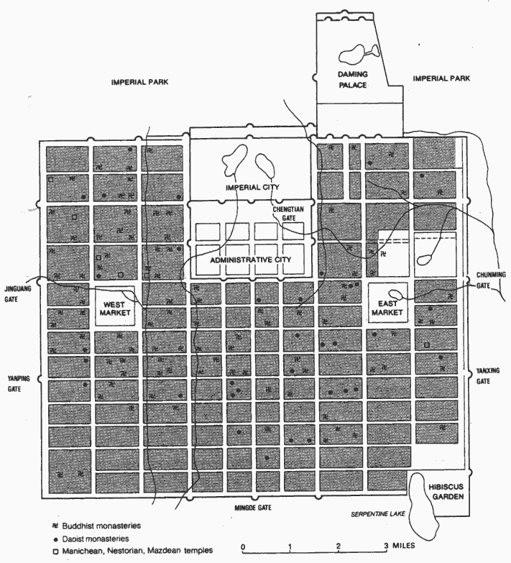

Hierboven staat een kaart van Chang’an. Wat valt je op aan de vorm van de stad?

…………………………………………………………………………………………………………………………………………………………………………………………………………………………………………………………………………………………………………………………………………………………………………………………………………………………………………

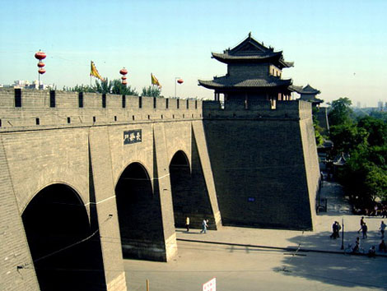De stad ligt precies van noord naar zuid en oost en west, en bestaat uit vele rechte straten. De muren zijn bijna 10 x 10 kilometer lang, en er zitten zes poorten aan de zijkanten. Elk huizenblok is ook ommuurd, en er kunnen wel 10.000 mensen wonen. De mensen die hier bij elkaar wonen hebben vaak dezelfde taal en hetzelfde geloof.

Kun je een voordeel noemen van rechte straten?

…………………………………………………………………………………………………………………………………………………………………………

Waarom zou de regering mensen van dezelfde cultuur graag bij elkaar willen stoppen en liever niet willen mixen?

……………………………………………………………………………………………………………………………………………………………………………………………………………………………………………………………….

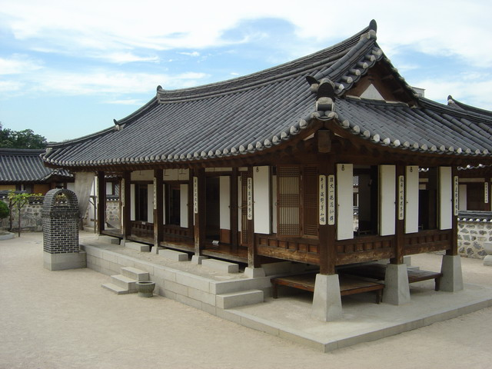Aan de rechterkant zie je een traditioneel Chinees huis. Hier woonden de mensen vaak met meerdere families bij elkaar.

Noem iets wat je opvalt aan een Chinees huis.

……………………………………………...

………………………………………………

………………………………………………

Deze opdracht gaat over de ligging van steden. Denk rustig en logisch na en streep dan het foute woord door. Gebruik ook de kaart en de afbeeldingen:

De meeste mensen in Chang’an waren boer waar/niet waar

Er was geen water in de buurt van de stad waar/niet waar

De keizer leefde gescheiden van de mensen waar/niet waar

De stad was moeilijk aan te vallen door alle muren waar/niet waar

De stad heeft twee marktpleinen waar/niet waar

Mensen mochten zo het paleis binnen lopen waar/niet waar

Chinese gebouwen zijn vaak erg hoog waar/niet waar

De muren hadden torens om de stad te beschermen waar/niet waar

[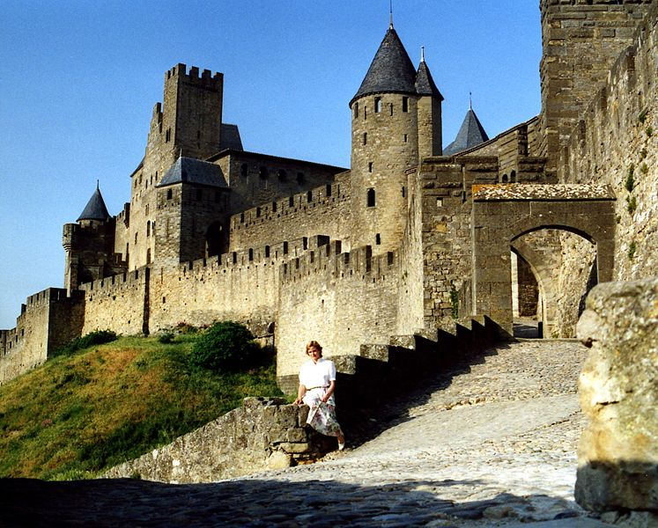](http://upload.wikimedia.org/wikipedia/commons/f/f4/Cit%C3%A9_de_Carcassonne,_woman_on_wall.jpg)Stad 2: Frankrijk – Carcassonne

Deze Franse stad is een van de best bewaarde middeleeuwse steden in Europa. De stad ligt op een heuvel en is omringt met twee dikke muren om aanvallers tegen te houden. Tegenwoordig wonen er zo’n 40.000 mensen, maar de meeste wonen buiten de muren. Binnen de muren is plaats voor enkele duizenden mensen.

Gebruik de afbeelding en de tekst hierboven. De stad is gebouwd om aanvallers te weerstaan. Noem twee kenmerken van deze verdediging.

………………………………………………………………………………………………………………………………………………………………………………………………………………………………………………………………………………………………………

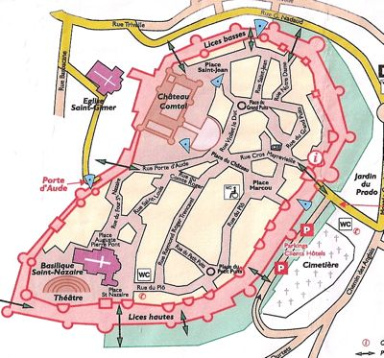

Kijk naar de kaart hierboven. Geef nu antwoord op de volgende waar/niet waar vragen.

Er liggen twee kerken binnen de stadsmuren waar/niet waar

Er ligt een fort binnen de stadsmuren waar/niet waar

Het kerkhof ligt buiten de stadsmuren waar/niet waar

Er ligt geen slotgracht bij de muren waar/niet waar

De muren omringen niet de hele stad waar/niet waar

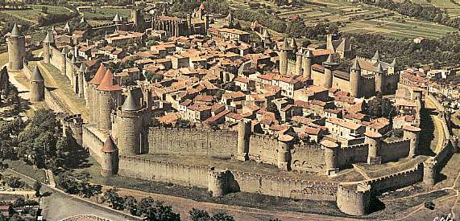Kies nu bij de volgende vragen de juiste antwoorden. Er is telkens maar één antwoord goed.

Carcassonne ligt op een verhoging in het landschap. Kies hieronder de **foute** reden om een stad op een verhoging te bouwen.

1. Zo kon je vijanden al van ver zien aankomen.
2. Zo kon je hoger en verder schieten.
3. Zo kon je sneller wegkomen als de vijand won.
4. Zo kan iedereen de stad en het kasteel makkelijk zien.

In Carcassonne was het water te vies om te drinken. Hoe losten de middeleeuwers dit op?

1. Ze brouwden bier dat iedereen dronk.
2. Ze dronken veel wijn (het zijn en blijven Fransen).
3. Ze zuiverden het water en dronken het dan.
4. Ze gooiden kruiden in het water zodat het drinkbaar werd.

De middeleeuwers werden snel ziek. Welke van de zinnen hieronder is daar **geen** oorzaak van?

1. Al het afval werd zomaar op straat gegooid.
2. De mensen leefden dicht op elkaar.
3. Er waren nog geen ziekenhuizen.
4. De middeleeuwer at erg eentonig.

In de stad woonden mensen met veel verschillende beroepen. Welk beroep in het onderstaande rijtje wordt **niet** in de stad uitgeoefend?

1. Smid
2. Schoenmaker
3. Leerlooier
4. Boer

Middeleeuwse steden werden vaak aangevallen. De aanvallers probeerden dan op allerlei manier de stad binnen te komen. Lees het stukje hieronder en vul de juiste woorden in.

*Pijl en boog, ladders, uit te hongeren, watervoorraad, stormram, torens, kokende olie*

De aanvallers probeerden de poort in te beuken met een ………………. Als dit niet lukte werden ……………….. ingezet om op de muren te kunnen klimmen. Ook werden grote rollende ……………. gebouwd om soldaten op de muren af te zetten. De verdedigers gebruikten …………………. om de aanvallers neer te schieten. Ook werd er ………………………. over de aanvallers gegoten. Als de aanvallers er niet doorkwamen, probeerden ze vaak de stad ………………………… Ook werd geprobeerd de ……………………………. te vergiftigen.

Stad 3: Mexico – Tenochtitlan (Prikkende Peer Stad)

Ongeveer zeshonderd jaar geleden leefde de Azteken in Mexico. Dit volk veroverde het gebied om het Texcoco meer en bouwde de hoofdstad van hun rijk op het water. De stad werd Tenochtitlan genoemd, naar de cactussen die in het gebied voorkomen.

Hieronder zie je een kaart van de stad.

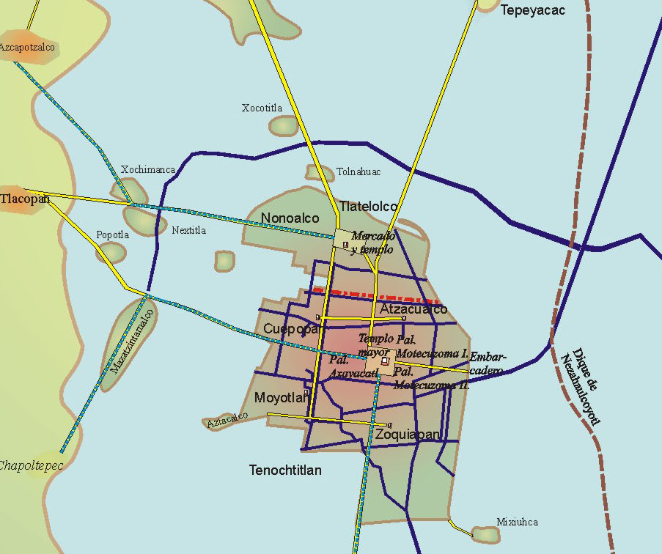

Aan hoeveel kanten is de stad verbonden met het vasteland?

……………………………………………………………………………………………………………………………………………………………………………………………………

Er liggen verschillende lichte en donkere strepen in de stad. De lichte strepen zijn wegen. Wat zouden de donkere strepen zijn?

……………………………………………………………………………………………………………………………………………………………………………………………………

Ken je nog een andere stad die op het water ligt? Zo ja, schrijf deze dan hier op

……………………………………………………………………………………………………………………………………………………………………………………………………

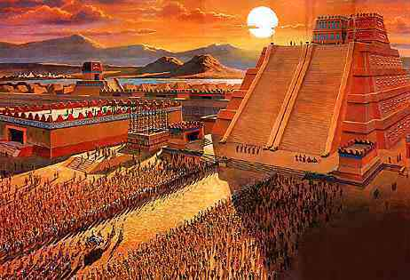In het centrum van de stad stonden de tempels. Deze tempels waren erg belangrijk voor de Azteken.

De belangrijkste goden waren de god van de zon en de god van de regen.

Hoe kun je op de afbeelding zien dat de Grote Tempel bedoeld is om twee goden te vereren?

……………………………………………………………………………………………………………………………………………………………………………………………………

Waarom zouden zon en regen zo belangrijk geweest zijn voor de Azteken?

………………………………………………………………………………………………………………………………………………………………………………………………………………………………………………………………………………………………………

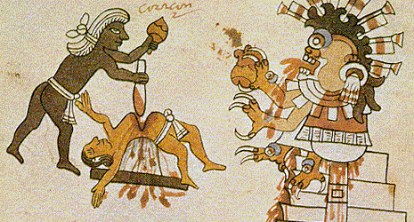

De Azteken offerden mensenharten aan de goden om hun gebeden kracht bij te zetten. Deze sneden ze uit mensen die nog leefden. De lichamen werden daarna onthoofd en via de tempeltrappen naar beneden geworpen.

Wat voor groepen mensen zouden de Azteken offeren aan de goden?

……………………………………………………………………………………………………………………………………………………………………………………………………

Er woonden ongeveer 100.000 mensen in Tenochtitlan. De meeste van deze mensen waren boer. Waar zouden deze boeren hun land hebben? Kies het juiste antwoord.

1. De stukjes grond van de boeren liggen op het vasteland.
2. De boeren verbouwen op kleine eilandjes.
3. Er wordt rijst geteeld en dat kan ook in het water.
4. De boeren zijn veehouders; de lama kuddes lopen aan land rond.

Noem een voordeel van het in een stad op het water wonen.

………………………………………………………………………………………………………………………………………………………………………………………………………………………………………………………………………………………………………

Noem een nadeel van het in een stad op het water wonen.

………………………………………………………………………………………………………………………………………………………………………………………………………………………………………………………………………………………………………

Stad 4: Marrakech (de Rode Stad)

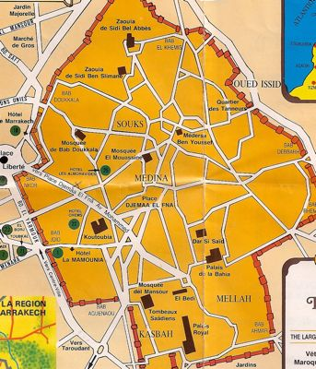In de elfde eeuw werd Marrakech als nieuwe hoofdstad van de Almoraviden, de heersers van Marokko, gesticht. Van begin af aan werd ervoor gezorgd dat de stad makkelijk te verdedigen was. In de stad woonden zowel moslims als joden, en de joden werden in een aparte wijk, de Mellah, ondergebracht. Er kunnen enkele duizenden mensen binnen de muren wonen.

Hieronder zie je de oude stad afgebeeld.

Heeft Marrakech een muur? Zo ja, waar kun je dat aan zien?

……………………………………………………………………………………………………………………………………………………………………………………………………

Is de stad volgens een vast patroon gebouwd of is deze uit zichzelf gegroeid? Leg uit waaraan je dit kunt zien.

………………………………………………………………………………………………………………………………………………………………………………………………………………………………………………………………………………………………………

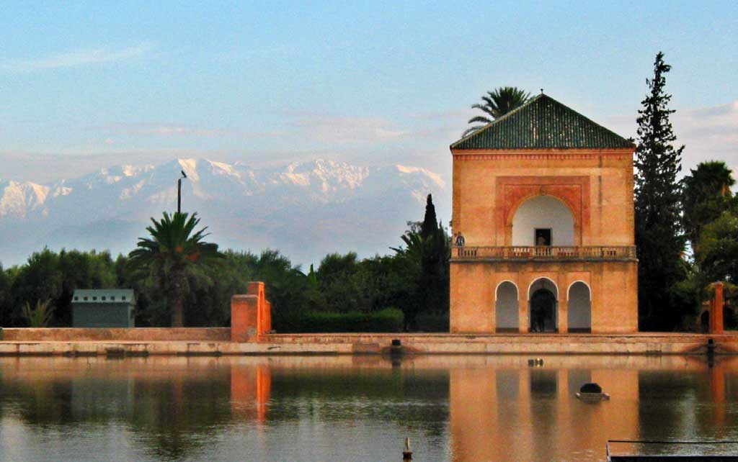Kijk naar het plaatje aan de rechterkant. Waarom legden de mensen uit Marrakech deze siervijvers aan. Noem twee redenen.

……………………………………………………………

……………………………………………………………

……………………………………………………………

……………………………………………………………

……………………………………………………………

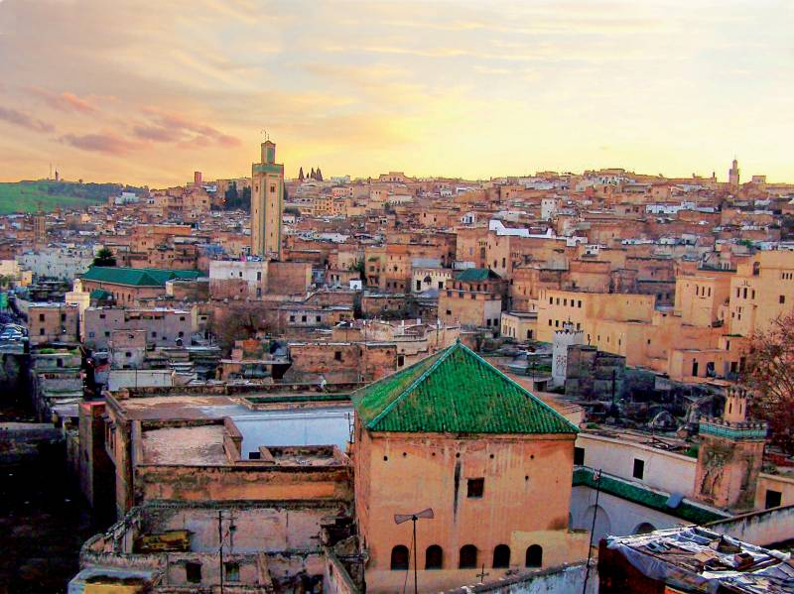Zie de afbeelding hiernaast. Geef nu antwoord op de volgende vragen.

Heeft Marrakech vooral veel hoogbouw of veel laagbouw?

…………………………………………..

…………………………………………..

…………………………………………..

…………………………………………..

Wat zouden de gebouwen zijn die boven de stad uit steken?

…………………………………………….

Aan welke gebouwen in Europese middeleeuwse steden doet dat je denken?

……………………………………………….

[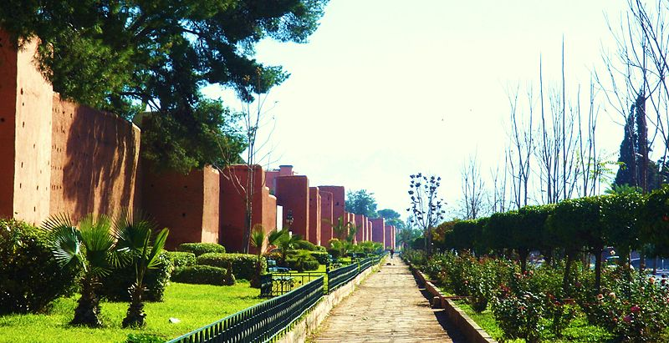](http://upload.wikimedia.org/wikipedia/en/1/13/Medina_walls_of_Marrakech_(Dec._2009).jpg)Op de foto aan de rechterkant zie je de buitenkant van de muren van de oude stad. Wat valt je op aan de bebouwing?

…………………………………………

…………………………………………

…………………………………………

…………………………………………

Hoe zouden de mensen in Marrakech de tuinen groen kunnen houden?

………………………………………………………………………………………………………………………………………………………………………………………………………………………………………………………………………………………………………

Noem twee overeenkomsten tussen Marrakech en een Europese middeleeuwse stad.

…………………………………………………………………………………………………………………………………………………………………………………………………………………………………………………………………………………………………………………………………………………………………………………………………………

Noem een verschil tussen Marrakech en een Europese middeleeuwse stad.

…………………………………………………………………………………………………………………………………………………………………………………………………………………………………………………………………………………………………………………………………………………………………………………………………………

[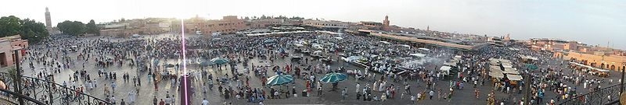](http://upload.wikimedia.org/wikipedia/commons/9/94/Panoramic_Marakesh_square_Djemaa_el_Fna.jpg)

Afsluitende opdracht

In welke stad woonde de meeste mensen?

……………………………………………………

In welke steden was de minste ruimte voor inwoners?

……………………………………………………………………..

In welke stad zou je het liefste willen wonen? Vertel er ook bij waarom!

…………………………………………………………………………………………………………………………………………………………………………………………………………………………………………………………………………………………………………………………………………………………………………………………………………

In welke stad zou je helemaal niet willen wonen? Vertel er ook bij waarom!

…………………………………………………………………………………………………………………………………………………………………………………………………………………………………………………………………………………………………………………………………………………………………………………………………………

Maak de volgende woordzoeker.

G C D J H P I R O D G L H A E D   
N P I F R N A D Z A R X S I I G   
L Y O K K O R A M C E R P N O L   
C Q D T S K O C I X E M R S D T   
H C N E W U E E L E D D I M D O   
I H E R O E H E J S O J C A Y M   
N A L T I T H C O N E T M S I L   
A N R H A P F R E O F U R O A D   
R G P K S F R A N K R I J K R S   
U A H G T H C T E E A E P U O O   
E N M M E M S O N H C R W G A R   
I J F K E N N O S S A C R A C G   
H B E F G P F E T G U R V A T O   
A O S X J L A G A R O A F L M Y   
O R E C E I E H D R L C G S Z A   
D O D W S T P S M E S F S A E O

**Zoek de volgende woorden:**

**changan, carcassonne, tenochtitlan, marrakech, china, frankrijk, mexico, marokko, miljoenenstad, middeleeuwen, muren, steegjes,**